**Дистанционный урок русского языка в 5-м классе по теме "Времена глагола"**

**Цели:**

* Повторить и систематизировать знания по теме «Глагол», преобразовать знания учащегося по теме «Временные формы от глаголов совершенного и несовершенного видов», учить определять временные формы глагола.
* Учить работать со словом как с точки зрения грамматической, так и функционально-семантической.
* Воспитывать бережное отношение к слову, любовь к родному языку, искусству, культуре.

**Формы работы учащегося**: индивидуальная.

**Необходимое оборудование и материалы для дистанционного урока:**компьютер с выходом в Интернет, веб-камера,  микрофон**,**skype,

**Требования к уровню ИКТ компетентности обучающихся:**умение пользоваться компьютером, работать с ЭОР, осуществлять дистанционное взаимодействие с учителем на сайте и с использованием программ для сетевых коммуникация (Skype), в программе skype использовать возможность предоставления общего доступа, удобное расположение окон на рабочем столе.

**Для создания урока использовала следующие ресурсы:**

<http://files.school-collection.edu.ru>

<http://testedu.ru/test/russkij-yazyik/>

http://learningapps.org/

**Время реализации занятия –**30 минут

Перед началом урока:

1. Запустить браузер
2. Связываемся с учеником через Skype
3. Ученик подключает в Skype демонстрацию  экрана своего  рабочего стола
4. Ученик переходит в раздел «Дистанционное обучение» на сайте http://sharam.ucoz.ru/index/distancionnoe_obuchenie/0-104

**Ход урока**

1. **Актуализация знаний.**

**- Что такое гла­гол?**

**- Как определить время глагола?**

**Сегодня ты научишься правильно определять время глагола.**

1. **Новая тема.**

Запиши в тетради пред­ло­же­ния и по­ставь­ во­про­сы от су­ще­стви­тель­ных к гла­го­лам.

*В  саду*http://static.interneturok.cdnvideo.ru/content/konspekt_image/37495/a8a27be0_f15b_0130_2c52_22000a1c9e18.png*мо­ло­дые яб­ло­ни. А еще  пару лет назад здесь*http://static.interneturok.cdnvideo.ru/content/konspekt_image/37496/a9211420_f15b_0130_2c53_22000a1c9e18.png*рас­ки­ди­стый дуб.  Через месяц вдоль до­ро­жек сада*http://static.interneturok.cdnvideo.ru/content/konspekt_image/37497/a9986a60_f15b_0130_2c54_22000a1c9e18.png*аню­ти­ны глаз­ки.*

*Яб­ло­ни* что де­ла­ют? – *рас­тут, дуб* что делал? – *шумел, аню­ти­ны глаз­ки* что сде­ла­ют? – *за­цве­тут*.

Чтобы узнать время гла­го­ла, нужно опре­де­лить, когда про­ис­хо­дят ука­зан­ные дей­ствия от­но­си­тель­но мо­мен­та речи, то есть того мо­мен­та, когда мы  об этом дей­ствии го­во­рим.

*Яб­ло­ни* что де­ла­ют? – *рас­тут*.

Дан­ное дей­ствие про­ис­хо­дит в мо­мент речи, то есть сей­час, когда мы го­во­рим об этом дей­ствии. Зна­чит, перед нами гла­гол в форме на­сто­я­ще­го вре­ме­ни.

*Дуб* что делал? – *шумел*.

Дан­ное дей­ствие про­изо­шло до мо­мен­та речи, то есть перед тем, как мы о нем рас­ска­за­ли. *Шумел* – гла­гол в форме про­шед­ше­го вре­ме­ни.

*Аню­ти­ны глаз­ки* что сде­ла­ют? – *за­цве­тут*.

Это дей­ствие будет про­ис­хо­дить  после мо­мен­та речи, то есть после того, как мы о нем ска­жем. Гла­гол *за­цве­тут*упо­треб­лен в форме бу­ду­ще­го вре­ме­ни.

Таким об­ра­зом, время гла­го­ла опре­де­ля­ет­ся по во­про­су.

***Поработай с интерактивной таблицей и расскажи, как определить время глагола.***

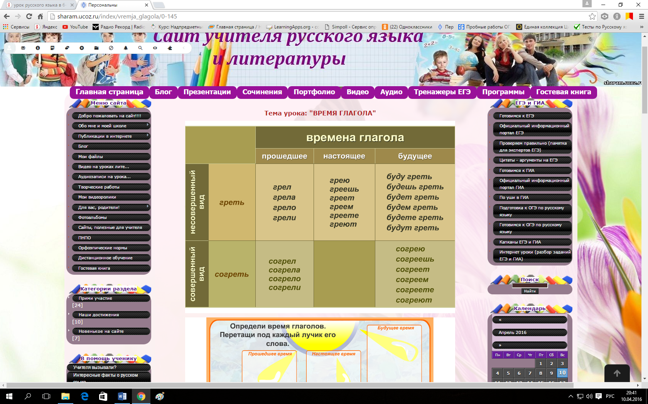

**Неопре­де­лен­ная форма гла­го­ла**

Неопре­де­лен­ная форма гла­го­ла яв­ля­ет­ся на­чаль­ной фор­мой гла­го­ла. Для этой формы

не ха­рак­тер­ны из­ме­ня­е­мые при­зна­ки: время, лицо, число, род. Во­про­сы неопре­де­лен­ной формы: что де­лать? (на­при­мер*, пи­сать*) что сде­лать? (на­при­мер, *на­пи­сать*)

1. **Закрепление изученного.**
2. ***Выполни интерактивные задания***, Вслух рассуждай так: *Бабочки*  что де­ла­ют? – *летают.*

Дан­ное дей­ствие про­ис­хо­дит в мо­мент речи, то есть сей­час, когда мы го­во­рим об этом дей­ствии. Зна­чит, перед нами гла­гол в форме на­сто­я­ще­го вре­ме­ни.

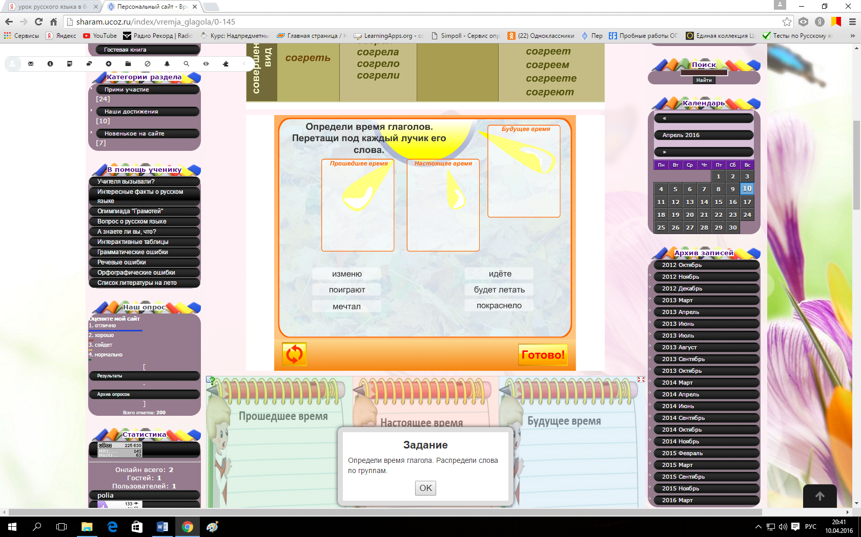

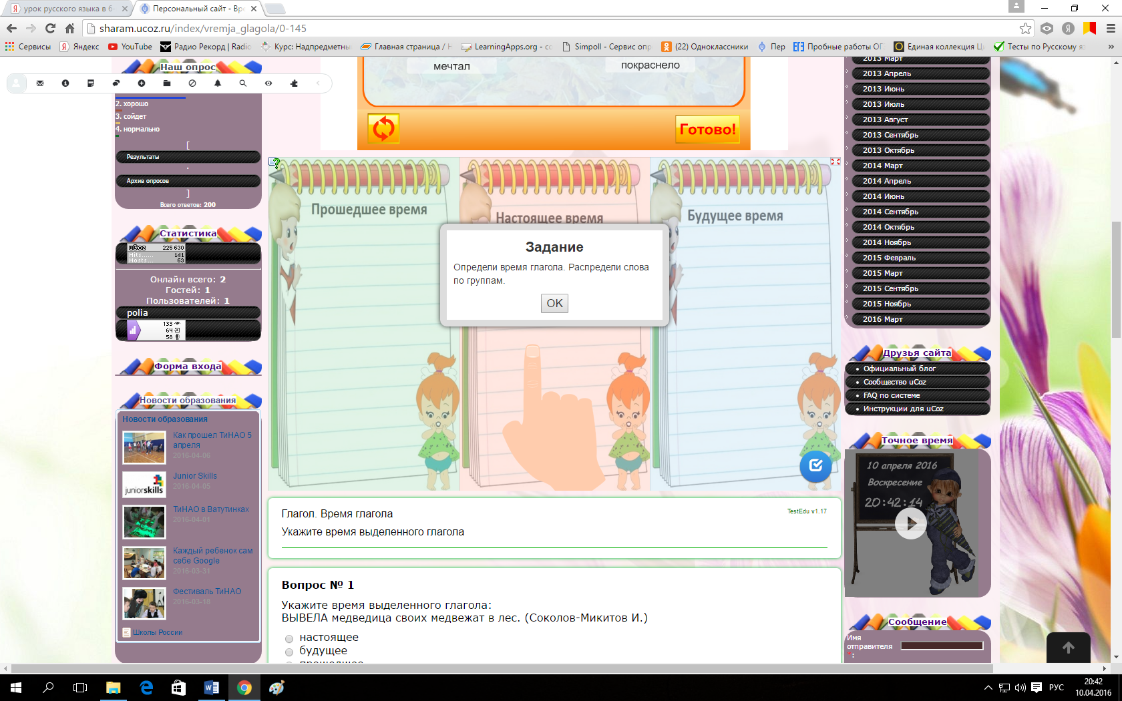

1. Ты научился определять время глагола? А теперь давай попробуем образовать от глаголов неопределенной формы глаголы настоящего, прошедшего и будущего времени. Будем записывать в тетради.

Петь

Нарисовать

Перелететь

Писать

Рассуждать

1. **Проверка знаний.**

Выполни проверочный тест и оцени свою работу на уроке.

Глагол. Время глагола

Укажите время выделенного глагола

Начало формы

**Вопрос № 1**

Укажите время выделенного глагола:  
ВЫВЕЛА медведица своих медвежат в лес. (Соколов-Микитов И.)

 настоящее  
 будущее  
 прошедшее

**Вопрос № 2**

Укажите время выделенного глагола:  
В лесной темноте хорошо ВИДЯТ рысьи глаза. (Соколов-Микитов И.)

 настоящее  
 будущее  
 прошедшее

**Вопрос № 3**

Укажите время выделенного глагола:  
Побегами молодой травы, голубыми и белыми подснежниками ПОКРОЮТСЯ лесные полянки. (Соколов-Микитов И.)

 прошедшее  
 будущее  
 настоящее

**Вопрос № 4**

Укажите время выделенного глагола:  
СПРЯТАЛСЯ в норе под корягой быстрый хорёк. (Соколов-Микитов И.)

 настоящее  
 будущее  
 прошедшее

**Вопрос № 5**

Укажите время выделенного глагола:  
У освещённой солнцем старой сосны РЕЗВЯТСЯ весёлые проказницы-белки. (Соколов-Микитов И.)

 настоящее  
 будущее  
 прошедшее

**Вопрос № 6**

Укажите время выделенного глагола:  
Душистой смолою ПАХНЕТ бор. (Соколов-Микитов И.)

 настоящее  
 будущее  
 прошедшее

**Вопрос № 7**

Укажите время выделенного глагола:  
Скоро ВЫВЕДУТСЯ на болоте длинноногие, неуклюжие журавлята. (Соколов-Микитов И.)

 настоящее  
 будущее  
 прошедшее

**Вопрос № 8**

Укажите время выделенного глагола:  
Уже НАДУЛИСЬ на деревьях душистые клейкие почки. (Соколов-Микитов И.)

 настоящее  
 будущее  
 прошедшее

**Вопрос № 9**

Укажите время выделенного глагола:  
На этой охоте ПРОИЗОШЛО со мною странное приключение. (Соколов-Микитов И.)

 настоящее  
 будущее  
 прошедшее

**Вопрос № 10**

Укажите время выделенного глагола:  
Много мошек и вредных гусениц СЪЕДЯТ за лето прожорливые птенцы. (Соколов-Микитов И.)

 настоящее  
 будущее  
 прошедшее

Конец формы

Оцени свою работу на уроке

Начало формы

1

**Мне было интересно работать с материалами урока**

(оцените по пятибалльной шкале)

|  |  |  |  |  |
| --- | --- | --- | --- | --- |
| 1 | 2 | 3 | 4 | 5 |
|  |  |  |  |  |

2

**Узнал(а) много нового**

(оцените по пятибалльной шкале)

|  |  |  |  |  |
| --- | --- | --- | --- | --- |
| 1 | 2 | 3 | 4 | 5 |
|  |  |  |  |  |

3

**Я могу рассказать о том, что узнал(а), своему другу**

|  |  |  |  |  |
| --- | --- | --- | --- | --- |
| 1 | 2 | 3 | 4 | 5 |
|  |  |  |  |  |

4

**За урок я ставлю себе оценку (оцените по пятибалльной шкале)**

|  |  |  |  |  |
| --- | --- | --- | --- | --- |
| 1 | 2 | 3 | 4 | 5 |
|  |  |  |  |  |